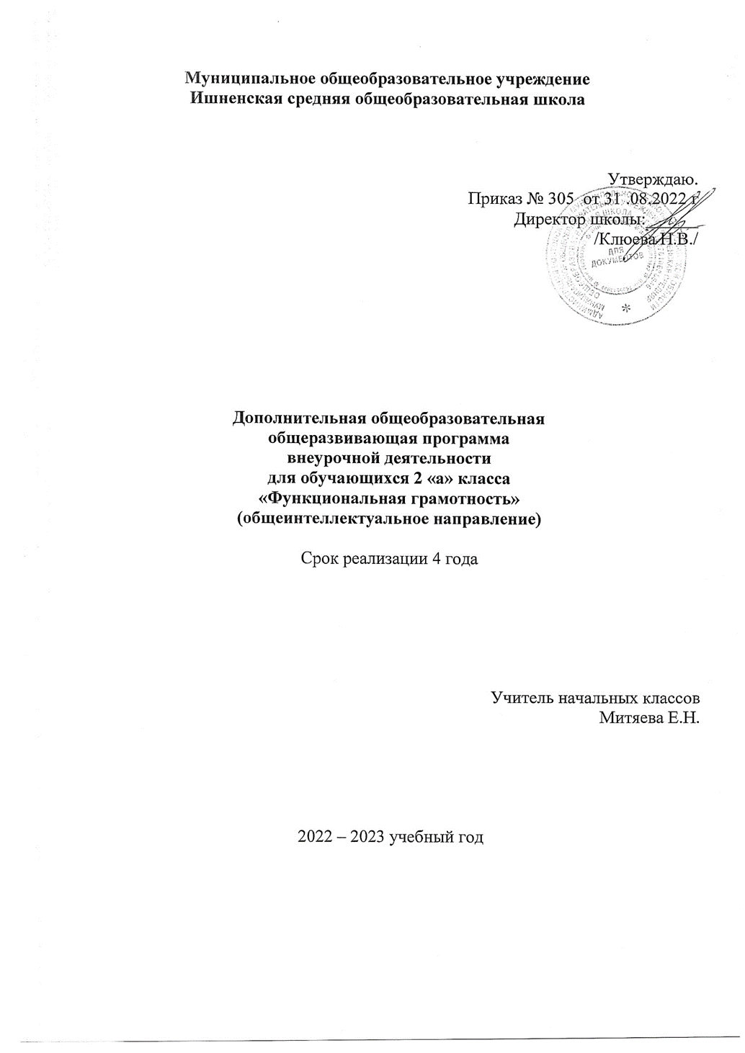

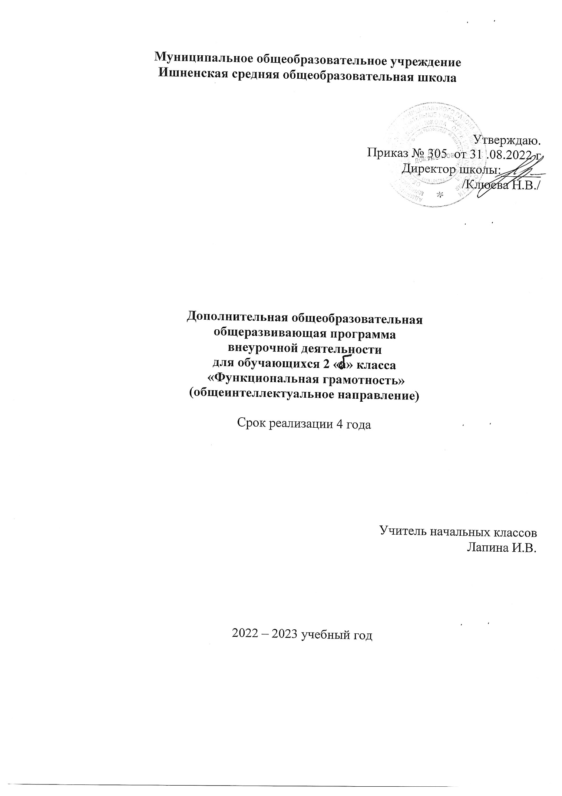

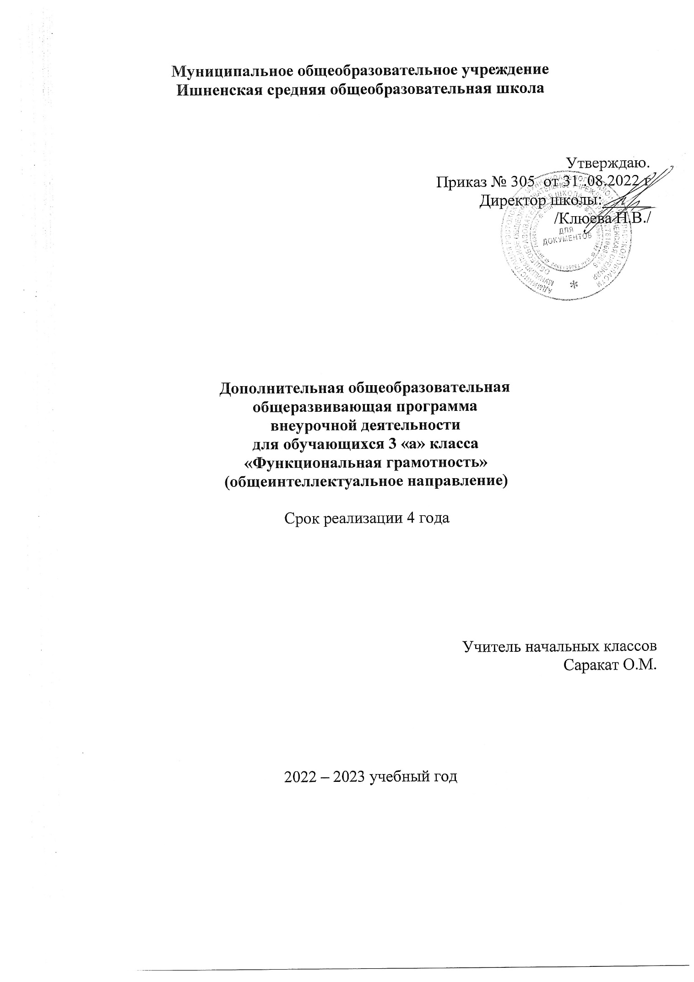

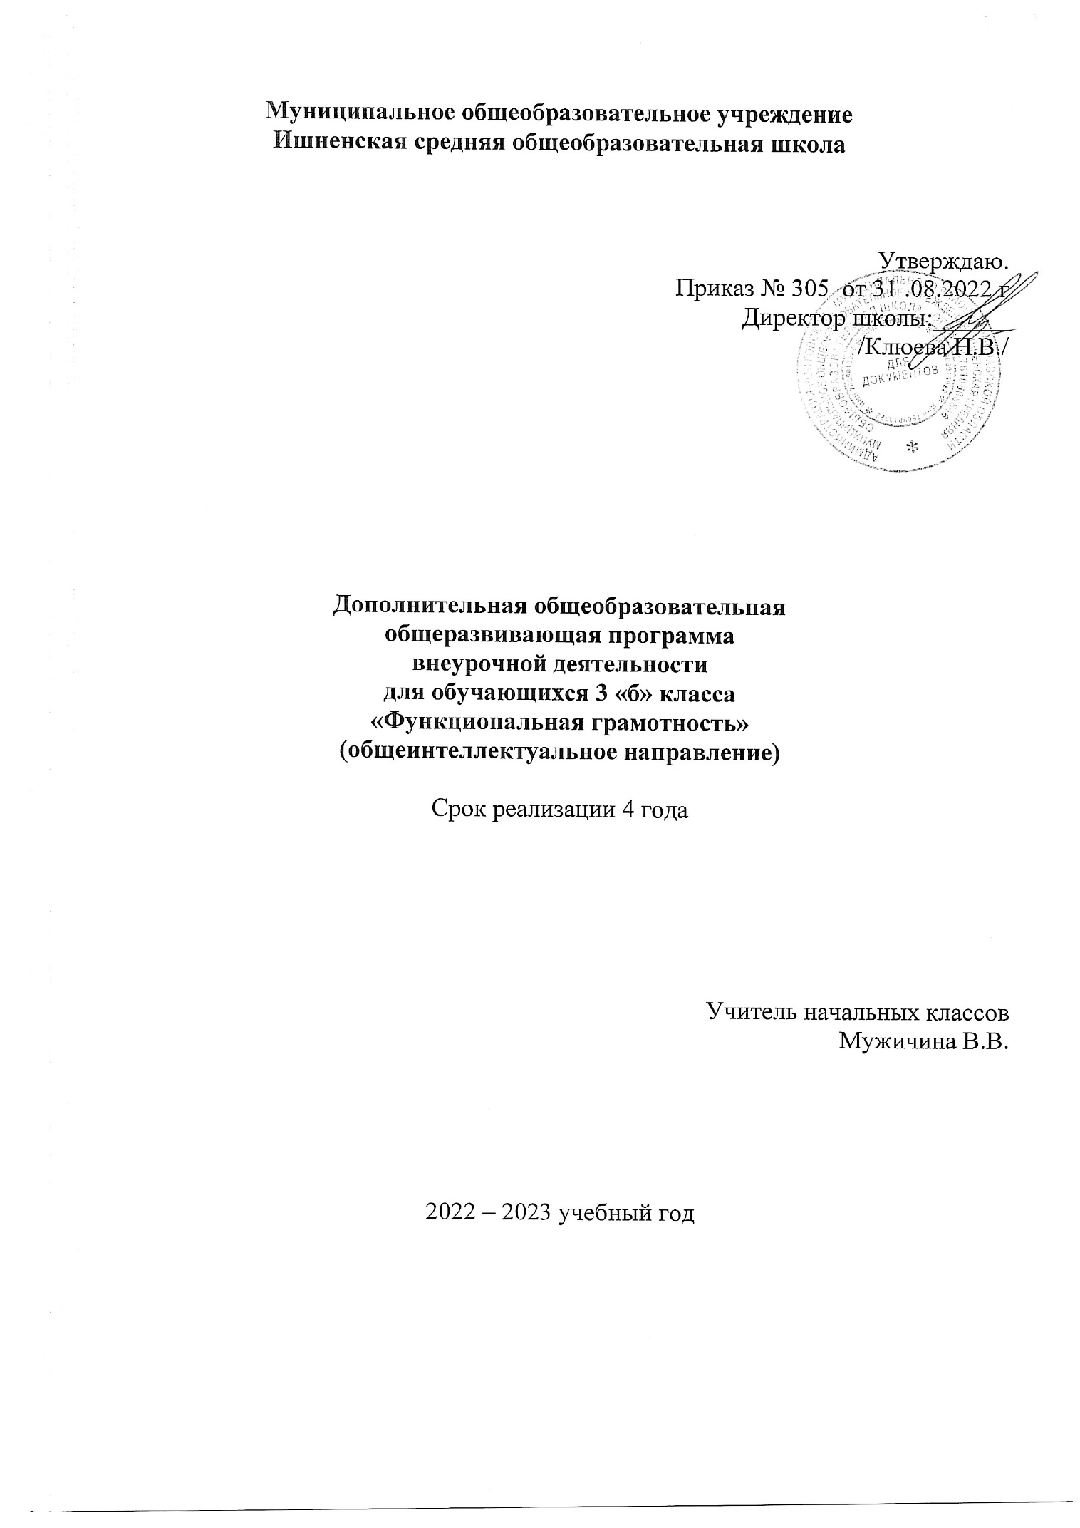

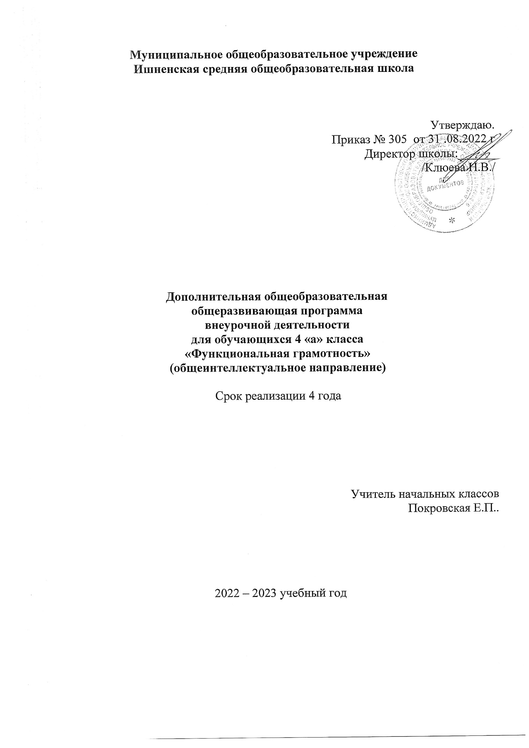

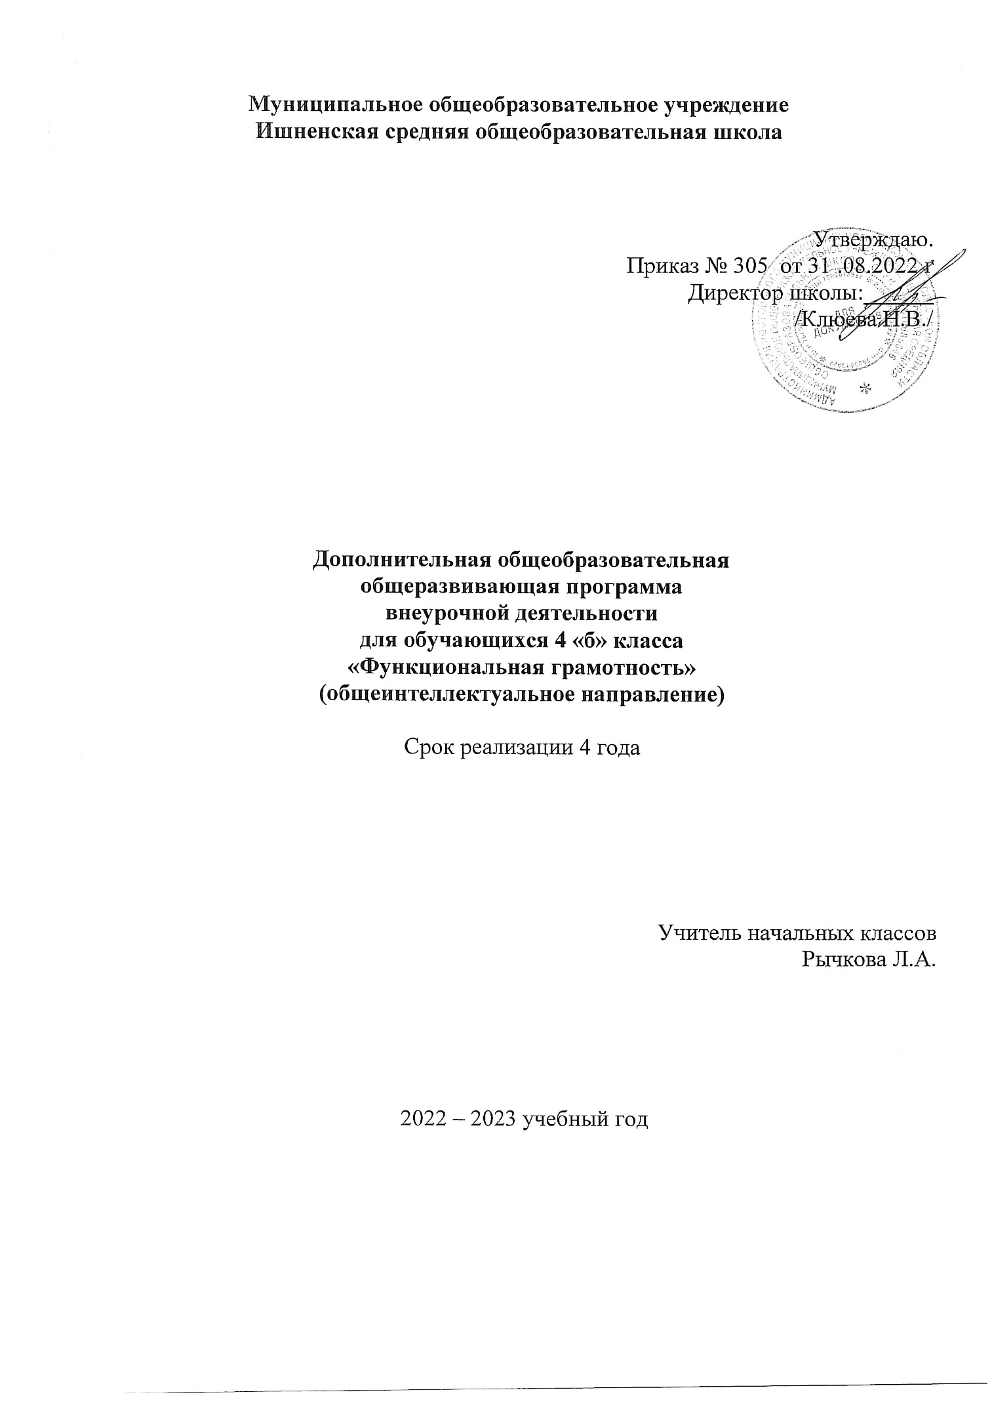

Пояснительная записка
Рабочая программа по внеурочной деятельности «Функциональная грамотность» составлена на основе следующих нормативно – правовых документов:
1. Федеральный закон «Об образовании в РФ» от 29.12.2012 № 273.
2.Федеральный государственный образовательный стандарт начального общего образования (ФГОС НОО), утвержденный приказом Министерства образования и науки РФ от 6 октября 2009 г. N 373, с изменениями и дополнениями от: 26 ноября 2010 г., 22 сентября 2011 г., 18 декабря 2012 г., 29 декабря 2014 г., 18 мая, 31 декабря 2015 г., 11 декабря 2020 г.
3. Концепция духовно-нравственного развития и воспитания личности гражданина России.
4.Примерная программа воспитания и социализации обучающихся (начальное общее образование).
5.Постановление Главного государственного санитарного врача Российской Федерации от 30.06.2020 № 16 «Об утверждении санитарно-эпидемиологических правил СП 3.1/2.4.3598-20 "Санитарно-эпидемиологические требования к устройству, содержанию и организации работы образовательных организаций и других объектов социальной инфраструктуры для детей и молодежи в условиях распространения новой коронавирусной инфекции (COVID-19)" (с изменениями на 24 марта 2021 года).
6.Письмо Департамента общего образования Министерства образования и науки Российской Федерации от 12 мая 2011 года № 03-296 «Об организации внеурочной деятельности при введении федерального государственного образовательного стандарта общего образования.
7.ООП НОО МОУ Ишненская СОШ (утв. приказом директора № 15 а о\д от 15.01.2021 г);
8.Учебный план МОУ Ишненская СОШ (утв. приказом директора № 307 от 31.08.22 г);
9.Календарный учебный график МОУ Ишненская СОШ (утв. приказом директора № 308 от 31.08.22 г);
10.Авторской программы М.К Антошина «Грамотный читатель. Обучение смысловому чтению» - М.: Просвещение, 2019.
11. Авторской программы Ю.И. Глаголевой «Развитие математических способностей»
12.Авторская программа Ю. Корлюгова «Финансовая грамотность»-М.:ВАКО,2020 г
Цель программы: формировать уровень знаний, умений и навыков, обеспечивающий нормальное функционирование личности в системе социальных отношений, который считается минимально необходимым для осуществления жизнедеятельности личности в конкретной культурной среде.
Место учебного курса в плане внеурочной деятельности
Программа курса «Функциональная грамотность» разработана на четыре года занятий с детьми младшего школьного возраста (1 – 4 классы) и рассчитана на поэтапное освоение материала. Всего – 270 часов (по 68 часов в 2-4 кл.)
Весь курс состоит из 3 блоков:
читательская грамотность (по 34 часа во 2-4 классе)
математическая грамотность (34часа во 2 классе, по 17 часов в 3-4 классах)
финансовая грамотность (по17 часов в 3-4 классах)
Формы деятельности: беседа, диалог, дискуссия, дебаты, круглые столы, моделирование, игра, викторина, квест, квиз, проект.

Модуль «Читательская грамотность

Цель: формирование у обучающихся полноценного устойчивого навыка смыслового чтения текстов различных видов, жанров и стилей, обеспечение дополнительной теоретической и практической подготовки по основному учебному курсу «Литературное чтение».

Задачи:
Полноценное развитие технической и смысловой сторон чтения обучающихся на основе их активной учебной деятельности, через освоение таких этапов, как:
1. Эмоциональное восприятие: формирование эмоциональной оценки текста.
2. Анализ содержания текста: анализ сюжета, композиции, характеристика героев (их внешность, речевая характеристика, поступки, их мотивы), определение последовательности событий.
3. Словарная работа: выявление незнакомых слов, объяснение их значения с опорой на контекст, поиск в энциклопедии, словаре или в Интернете.
4. Анализ языка произведения и средств художественной выразительности: работа над художественной деталью, анализ языка произведения — средств выразительности: как те или иные языковые средства работают на смысл произведения, идею.
5. Понимание духовно-нравственного содержания произведения.

Планируемые результаты освоения модуля
Первый год обучения
Владеть техникой (навыком) слогового плавного (с переходом на чтение целыми словами) осознанного и правильного чтения вслух с учётом индивидуальных возможностей.
Воспринимать фактическое содержание текста, осмысливать, излагать фактический материал; устно отвечать на вопросы, подтверждать свой ответ примерами из текста; задавать вопросы к фактическому содержанию произведения; участвовать в беседе по прочитанному.
Определять тему и главную мысль прочитанного или прослушанного произведения под руководством учителя. Определять в произведении хронологическую последовательность событий, восстанавливать последовательность событий в произведении. Воспроизводить содержание текста по плану под руководством взрослого.
Характеризовать героя произведения, давать элементарную оценку (положительная / отрицательная и почему) его поступкам. Объяснять значение незнакомого слова с опорой на контекст.

Второй год обучения
Владеть техникой (навыком) осознанного и правильного чтения вслух целыми словами с учётом индивидуальных возможностей, элементарно интонировать при чтении, уметь переходить от чтения вслух к чтению про себя; в зависимости от особенностей текста и намеченных целей использовать различные виды чтения (изучающее, выборочное).
Воспринимать содержание художественного, научно-познавательного, учебного текстов, осмысливать, излагать фактический материал; отвечать на вопросы в устной форме, подтверждать свой ответ примерами из текста; задавать вопросы к фактическому содержанию произведений; участвовать в беседе по прочитанному. Самостоятельно определять тему и под руководством взрослого главную мысль прочитанного или прослушанного произведения.
Определять в произведении хронологическую последовательность событий, находить портретные характеристики героев. Пересказывать повествовательный текст (подробно, выборочно), под руководством учителя составлять план повествования (вопросный, номинативный).
Характеризовать героев произведения, давать оценку их поступкам. Сравнивать героев одного произведения по заданным критериям.
Находить в тексте средства художественной выразительности (звукоподражание, сравнение), понимать их роль в произведении, использовать выразительные средства языка в собственном высказывании. Объяснять значение незнакомого слова с опорой на контекст и с использованием словарей.

Третий год обучения
Владеть техникой (навыком) чтения вслух и про себя, читать со скоростью, позволяющей понимать прочитанное, правильно (без искажений), сознательно и выразительно (передавая своё отношение к читаемому, делая смысловые акценты, соблюдая паузы); в соответствии с учебной задачей обращаться к разным видам чтения (изучающее, выборочное, ознакомительное).
Воспринимать содержание художественного, научно- познавательного, учебного текстов, осмысливать, излагать и интерпретировать фактический материал; отвечать на вопросы в устной и письменной формах, подтверждать свой ответ примерами из текста; задавать вопросы к прочитанным произведениям, в том числе проблемного характера; участвовать в беседе по прочитанному; самостоятельно определять тему и под руководством взрослого главную мысль прочитанного или прослушанного произведения.
Определять в произведении хронологическую последовательность событий, находить портретные характеристики героев, описание пейзажа, интерьера. Составлять план текста (вопросный, номинативный, цитатный). Пересказывать текст (подробно, выборочно, сжато).
Характеризовать героев произведения, давать оценку их поступкам; устанавливать взаимосвязь между поступками, мыслями, чувствами героев. Сравнивать героев произведения по заданным критериям, а также самостоятельно определять критерии для сравнения.
Находить в тексте средства художественной выразительности (олицетворение, эпитет, сравнение), понимать их роль в произведении, использовать выразительные средства языка в собственном высказывании. Объяснять значение незнакомого слова с опорой на контекст, с использованием словарей и других источников информации.

Четвёртый год обучения
Владеть техникой (навыком) чтения вслух и про себя, читать бегло, со скоростью, позволяющей понимать прочитанное, правильно (без искажений), сознательно и выразительно (передавая своё отношение к читаемому, делая смысловые акценты, соблюдая паузы); в соответствии с учебной задачей обращаться к различным видам чтения (изучающее, выборочное, ознакомительное, просмотровое).
Воспринимать фактическое содержание художественного, научно-познавательного и учебного текстов, осмысливать, излагать фактический материал; отвечать на вопросы в устной и письменной формах, подтверждать свой ответ примерами из текста; задавать вопросы к прочитанным произведениям, в том числе проблемного характера; участвовать в беседе по прочитанному. Различать автора произведения, его героя и того, кто о нём рассказывает, определять тему и главную мысль прочитанного или прослушанного произведения.
Определять в произведении хронологическую последовательность событий, находить и самостоятельно составлять портретные характеристики героев, описание пейзажа, интерьера. Пересказывать текст (подробно, выборочно, сжато), включая в свой ответ повествования, описания или рассуждения. Составлять план текста (вопросный, номинативный, цитатный).
Характеризовать героев произведения, давать оценку их поступкам; устанавливать взаимосвязь между поступками, мыслями, чувствами героев. Сравнивать героев одного произведения и героев разных произведений по предложенным критериям, а также самостоятельно определять критерии для сравнения.
Находить в тексте средства художественной выразительности (метафора, олицетворение, эпитет, сравнение), понимать их роль в произведении; использовать в речи выразительные средства языка для передачи своих чувств, мыслей, оценки прочитанного. Объяснять значение незнакомого слова с опорой на контекст, с использованием словарей и других источников информации.
В результате освоения программы формируются умения, соответствующие требованиям федерального государственного образовательного стандарта начального общего образования.

Предметные умения:
- осознавать значимость чтения для личного развития;
- формировать потребность в систематическом чтении;
- использовать разные виды чтения (ознакомительное, изучающее, выборочное, поисковое);
- уметь самостоятельно выбирать интересующую литературу;
- пользоваться справочными источниками для понимания и получения дополнительной информации.
Регулятивные умения:
- уметь работать с книгой, пользуясь алгоритмом учебных действий;
- уметь самостоятельно работать с новым произведением;
- уметь работать в парах и группах, участвовать в проектной деятельности, литературных играх;
- уметь определять свою роль в общей работе и оценивать свои результаты.
Познавательные умения:
- прогнозировать содержание книги до чтения, используя информацию из аппарата книги;
- отбирать книги по теме, жанру и авторской принадлежности;
- ориентироваться в мире книг (работа с каталогом, с открытым библиотечным фондом);
- составлять краткие аннотации к прочитанным книгам;
- пользоваться словарями, справочниками, энциклопедиями.
Коммуникативные умения:
- участвовать в беседе о прочитанной книге, выражать своё мнение и аргументировать свою точку зрения;
- оценивать поведение героев с точки зрения морали, формировать свою этическую позицию;
- высказывать своё суждение об оформлении и структуре книги;
- участвовать в конкурсах чтецов и рассказчиков;
- соблюдать правила общения и поведения в школе, библиотеке, дома и т. д.
Универсальные учебные действия:
- находить книгу в открытом библиотечном фонде;
- выбирать нужную книгу по теме, жанру и авторской принадлежности;
- сравнивать книги одного автора разных лет издания по оформлению;
- формулировать и высказывать своё впечатление о прочитанной книге и героях;
- характеризовать книгу, определять тему и жанр, выбирать книгу на заданную тему;
- сравнивать книгу-сборник с книгой-произведением;
- слушать и читать книгу, понимать прочитанное;
- пользоваться аппаратом книги;
- овладевать правилами поведения в общественных местах (библиотеке);
- систематизировать по темам детские книги в домашней библиотеке.

Содержание учебного модуля
2 класс
Стихотворение И. Асеевой «С Днём знаний». Готовимся к выразительному чтению стихотворения И. Асеевой «С Днём знаний» (2ч.)
Стихотворение Г. Ладонщикова «С добрым утром!». Готовимся к выразительному чтению стихотворения Г. Ладонщикова «С добрым утром!» (2ч.)
Удмуртская сказка «Березка-красавица». Готовимся к чтению по ролям сказки «Берёзка-красавица» (3ч.)
Китайская сказка «ЖадныйЧа». Научно-познавательный текст «Дракон». Готовимся к выразительному чтению сказки «ЖадныйЧа» (3ч.)
Чувашская сказка «Откуда взялась река». Готовимся к постановке сказки «Откуда взялась река» (2ч.)
Экскурсия в библиотеку (2ч.)
Занятие в компьютерном классе (2ч.)
Рассказ Н. Сладкова «Воздушный замок». Готовимся к выразительному чтению рассказа Н. Сладкова «Воздушный замок» (2ч.)
Научно-познавательный текст «Пауксеребрянка» (1ч.)
Рассказ Н. Сладкова «Болтливые окуни». Готовимся к чтению по ролям рассказа Николая Сладкова «Болтливые окуни» (2ч.)
Рассказ В. Осеевой «Долг». Готовимся к чтению по ролям рассказа В. Осеевой «Долг» (2ч.)
Рассказ В. Осеевой «Картинки». Подготовка к выразительному чтению рассказа В. Осеевой «Картинки» (2ч.)
Рассказ Л. Каминского «Послушный Петя». Подготовка к чтению по ролям рассказа Л. Каминского «Послушный Петя» (3ч.)
Стихотворение И. Бродского «История двойки». Готовимся к выразительному чтению стихотворения И. Бродского «История двойки» (2ч.)
Рассказ В. Голявкина «Вот что интересно!». Подготовка к чтению по ролям отрывка рассказа В. Голявкина «Вот что интересно!» (2ч.)
Стихотворение З. Письман «В летние каникулы». Готовимся к выразительному чтению стихотворения З. Письман «В летние каникулы» (2ч.)

3 класс
А. Усачёв «1 сентября». Готовимся к выразительному чтению стихотворения. (1ч.)
П. Синявский «Родная песенка». Готовимся к выразительному чтению стихотворения. (1ч.)
Ф. Тютчев «Рассвет». Готовимся к выразительному чтению стихотворения. (1ч.)
А. Пантелеев «Главный инженер». Готовимся к чтению по ролям рассказа. (2ч.)
Тайская сказка «Птица – болтунья». Готовимся к выразительному чтению сказки. (1ч.)
Китайская сказка «Олени и пёс». Готовимся к выразительному чтению сказки. (1ч.)
Научно – познавательный текст «Скорость бега животных». Составление таблицы. (1ч.)
Н. Сладков «Домики на ножках». Готовимся к выразительному чтению рассказа. (1ч.)
Г. Скребицкий «Любитель песни». Готовимся к чтению по ролям отрывка рассказа. (1ч.)
Научно – познавательный текст «Тюлень». (1ч.)
Л. Каминский «Падежи Юры Серёжкина». Готовимся к постановке рассказа. (2ч.)
Учебный текст «Как определить падеж имени существительного? (1ч.)
Н. Носов «Заплатка». Готовимся к выразительному чтению рассказа. (1ч.)
Е. Евсеева «Каникулы». Готовимся к выразительному чтению стихотворения. (1ч.)
Г. Скребицкий «Синица» (1ч.)
Э. Бауэр «Фламинго» (1ч.)
А. Чехов «Белолобый» (отрывок) (1ч.)
С. Михалков «Ответ» (1ч.)
Э. Шим «Живые цветы» (1ч.)
Л. Киселёва «И так бывает» (1ч.)
А. Тихонов «Клонится к закату благодатное лето» (1ч.)
И. Соколов – Микитов «Сосновый бор» (1ч.)
Л. Киселёва «Башмачки» (1ч.)
Э. Бауэр «Немецкая овчарка» (1ч.)

4 класс
Стихотворение Г. Ляховицкой «Осеннее чудо». Готовимся к выразительному чтению стихотворения «Осеннее чудо» (1ч.)
Стихотворение Г. Ладонщикова «Рисунок». Готовимся к выразительному чтению стихотворения «Рисунок» (1ч.)
Занятие в компьютерном классе (1ч.)
Рассказ Е. Пермяка «Сказка о большом колоколе» (3ч.)
Экскурсия в библиотеку (1ч.)
Рассказ Н. Богданова «Фюнфкиндер» (5ч.)
«Воробей-весельчак». Калмыцкая сказка (2ч.)
Научно-познавательный текст «Воробей» (1ч.)
Рассказ Н. Носова «Когда мы смеёмся» (3ч.)
Рассказ Н. Сладкова «Подводные ежи» (2ч.)
Научно-познавательный текст «Ёрш». (1ч.)
Стихотворение Тима Собакина «Подводная песня». Научно-познавательные тексты «Акулы» и «Медузы» (2ч.)
Готовимся к выразительному чтению стихотворения «Подводная песня» (2ч.)
Рассказ А. Саломатова «Его последний день» (2ч.)
Готовимся к выразительному чтению отрывка из рассказа «Его последний день» (2ч.)
Стихотворение В. Капустиной «Обиженный портфель». Готовимся к выразительному чтению стихотворения «Обиженный портфель» (2ч.)
Стихотворение Н. Анишиной «Чем пахнет лето». Готовимся к выразительному чтению стихотворения «Чем пахнет лето» (2ч.)

Календарно-тематическое планирование2 класс
№п/п | Тема занятия
 | Стихотворение И. Асеевой «С Днём знаний»
 | Экскурсия в библиотеку
 | Готовимся к выразительному чтению стихотворения И. Асеевой «С Днём знаний»
 | Стихотворение Г. Ладонщикова «С добрым утром!»
 | Готовимся к выразительному чтению стихотворения Г. Ладонщикова «С добрым утром!»
 | Удмуртская сказка «Березка-красавица»
 | Готовимся к чтению по ролям сказки «Берёзка-красавица»
 | Готовимся к чтению по ролям сказки «Берёзка-красавица»
 | Китайская сказка «ЖадныйЧа»
 | Научно-познавательный текст «Дракон»
 | Готовимся к выразительному чтению сказки «ЖадныйЧа»
 | Чувашская сказка «Откуда взялась река»
 | Готовимся к постановке сказки «Откуда взялась река»
 | Экскурсия в библиотеку
 | Занятие в компьютерном классе
 | Рассказ Н. Сладкова «Воздушный замок»
 | Готовимся к выразительному чтению рассказа Н. Сладкова «Воздушный замок»
 | Научно-познавательный текст «Пауксеребрянка»
 | Рассказ Н. Сладкова «Болтливые окуни»
 | Готовимся к чтению по ролям рассказа Николая Сладкова «Болтливые окуни»
 | Рассказ В. Осеевой «Долг»
 | Готовимся к чтению по ролям рассказа В. Осеевой «Долг»
 | Рассказ В. Осеевой «Картинки»
 | Подготовка к выразительному чтению рассказа В. Осеевой «Картинки»
 | Занятие в компьютерном классе
 | Рассказ Л. Каминского «Послушный Петя»
 | Подготовка к чтению по ролям рассказа Л. Каминского «Послушный Петя»
 | Чтение по ролям рассказа Л. Каминского «Послушный Петя»
 | Стихотворение И. Бродского «История двойки»
 | Готовимся к выразительному чтению стихотворения И. Бродского «История двойки»
 | Рассказ В. Голявкина «Вот что интересно!»
 | Подготовка к чтению по ролям отрывка рассказа В. Голявкина «Вот что интересно!»
 | Стихотворение З. Письман «В летние каникулы»
Готовимся к выразительному чтению стихотворения
З. Письман «В летние каникулы»

Календарно- тематический план 3 класс
№п/п | Тема занятия
 | Стихотворение А. Усачёв «1 сентября».Готовимся к выразительному чтению стихотворения «1 сентября»
 | Стихотворение П. Синявского «Родная песенка». Готовимся к выразительному чтению стихотворения «Родная песенка»
 | Рассказ А. Пантелеева «Главный инженер».Готовимся к чтению по ролям отрывка из рассказа «Главный инженер».
 | Тайская сказка «Птица-болтунья». Готовимся к выразительному чтению сказки «Птица-болтунья»
 | Китайская сказка «Олени и пёс»
Научно-познавательный текст «Скорость бега животных». Готовимся к выразительному чтению сказки «Олени и
пёс».
 | Занятие на компьютере(поиск информации в сети интернет).
 | Рассказ Н. Сладкова «Домики на ножках».Готовимся к выразительному чтению рассказа «Домики на ножках»
 | Экскурсия в библиотеку
 | Рассказ Скребицкого Г. «Любитель песни». Готовимся к выразительному чтению рассказа «Любитель песни»
 | Готовимся к чтению по ролям отрывка из рассказа «Любитель песни»
 | Научно-познавательный текст «Тюлень».
 | Рассказ Л. Каминского «Падежи Юры Серёжкина»
 | Учебный текст «Как определить падеж имени существительного?».
 | Готовимся к постановке рассказа Л. Каминского «Падежи Юры Серёжкина»
 | Рассказ Н. Носова «Заплатка» Готовимся к выразительному чтению рассказа
 | Рассказ Н. Носова «Заплатка» Готовимся к выразительному чтению рассказа
 | Стихотворение Е. Евсеевой «Каникулы». Готовимся к выразительному чтению стихотворения «Каникулы»
 | Г. Скребицкий «Синица»
 | Э. Бауэр «Фламинго»
 | Э. Шим «Живые цветы». Готовимся к выразительному чтению
 | Л. Киселёва «И так бывает»
 | А. Тихонов «Клонится к закату благодатное лето». Готовимся к выразительному чтению
 | И. Соколов – Микитов «Сосновый бор»
 | Занятие на компьютере(поиск информации в сети интернет).
 | Л. Киселёва «Башмачки»
 | Э. Бауэр «Немецкая овчарка»
 | Экскурсия в библиотеку
 | С. Михалков «Осёл и бобр»
 | Защита итоговой работы

Календарно- тематическое планирование4 класс

№п/п | Тема занятия
 | Стихотворение Г. Ляховицкой «Осеннее чудо». Готовимся к выразительному чтению стихотворения «Осеннее чудо». Словарная работа.Игра «Читаем цепочкой».
 | Стихотворение Г. Ладонщикова «Рисунок». Готовимся к выразительному чтению стихотворения «Рисунок» . Анализ содержания стихотворения.
 | Занятие в компьютерном классе. Поиск нужной информации в интернете. Сайты https://www.slovari.ru , http://gramota.ru , https://dic.academic.ru
 | Рассказ Е. Пермяка «Сказка о большом колоколе». Определение темы и главной мысли сказки.
 | Рассказ Е. Пермяка «Сказка о большом колоколе». Анализ содержания сказки.
 | Готовимся к выразительному чтению отрывка из «Сказки о большом колоколе»
 | Экскурсия в библиотеку. Работа со словарями и энциклопедиями. Поиск словарей и энциклопедий в каталоге.
 | Рассказ Н. Богданова «Фюнфкиндер». Анализ содержания рассказа. Анализ средств художественной выразительности
 | Рассказ Н. Богданова «Фюнфкиндер». Озаглавливание частей рассказа
 | Рассказ Н. Богданова «Фюнфкиндер». Характеристика героев рассказа, наблюдение за изменениями в их характере и поведении на протяжении повествования
 | Рассказ Н. Богданова «Фюнфкиндер» Подготовка к пересказу
 | Готовимся к выразительному чтению отрывка из рассказа «Фюнфкиндер»
 | «Воробей-весельчак». Калмыцкая сказкаАнализ содержания сказки.
 | Научно-познавательный текст «Воробей».Готовимся к выразительному чтению отрывка из сказки «Воробей-весельчак»
 | «Воробей-весельчак». Калмыцкая сказка. Поиск в тексте главной мысли сказки. Словарная работа.
 | Рассказ Н. Носова «Когда мы смеёмся» . Анализ содержания рассказа. Анализ средств художественной выразительности.
 | Рассказ Н. Носова «Когда мы смеёмся» . Характеристика героев рассказа. Определение темы и главной мысли рассказа.
 | Рассказ Н. Носова «Когда мы смеёмся» . Критическое осмысление выводов, сделанных автором. Составление плана текста и подготовка к его пересказу.
 | Готовимся к выразительному чтению рассказа «Когда мы смеёмся»
 | Рассказ Н. Сладкова «Подводные ежи». Составление плана и подготовка к пересказу
 | Научно-познавательный текст «Ёрш». Готовимся к выразительному чтению рассказа «Подводные ежи»
 | Научно-познавательный текст «Ёрш». Игры «Читаем цепочкой» и «Читаем одновременно». Выразительное чтение рассказа
 | Стихотворение Тима Собакина «Подводная песня». Анализ содержания стихотворения.
 | Стихотворение Тима Собакина «Подводная песня». Поиск информации в энциклопедии или в Интернете о планктоне и медузах.
 | Научно-познавательные тексты «Акулы» и «Медузы». Сравнение научно-познавательных текстов Чтение учебного текста
 | Готовимся к выразительному чтению стихотворения «Подводная песня»
 | Рассказ А. Саломатова «Его последний день». Чтение.Словарная работа.
 | Рассказ А. Саломатова «Его последний день». Соревнование по произнесению скороговорок.
 | Готовимся к выразительному чтению отрывка из рассказа «Его последний день»
 | Рассказ А. Саломатова «Его последний день». Игра «Читаем цепочкой». Выразительное чтение отрывка из рассказа.
 | Стихотворение В. Капустиной «Обиженный портфель».Анализ содержания стихотворения. Анализ средств художественной выразительности: олицетворение.
 | Стихотворение В. Капустиной «Обиженный портфель». Готовимся к выразительному чтению стихотворения «Обиженный портфель»
 | Стихотворение Н. Анишиной «Чем пахнет лето». Готовимся к выразительному чтению стихотворения «Чем пахнет лето». Анализ содержания стихотворения
 | Итоговое занятие. Защита итоговой работы.

Модуль «Математическая грамотность»
Цель:
- создание условий, обеспечивающих интеллектуальное развитие младшего школьника на основе развития его индивидуальности;
- построение фундамента для математического развития;
- формирование механизмов мышления, характерных для математической деятельности.
Задачи:
- пробуждение и развитие устойчивого интереса учащихся к математике, формирование внутренней мотивации к изучению математики;
- расширение и углубление знаний по предмету;
- формирование приёмов умственной деятельности, таких как анализ, синтез, сравнение, классификация, обобщение;
- формирование потребности к логическим обоснованиям и рассуждениям;
- обучение математическому моделированию как методу решения практических задач;
- раскрытие творческих способностей учащихся, развитие таких качеств математического мышления, как гибкость, критичность, логичность, рациональность;
- воспитание способности проявлять волю, настойчивость и целеустремлённость при решении нестандартных задач;
- организация работы с одарёнными детьми в рамках подготовки к предметным олимпиадам и конкурсам.

Результаты освоения модуля
Личностные
- учебно-познавательный интерес к новому учебному материалу и способам решения новой задачи, к общим способам решения задач;
- ориентация на понимание причин успеха в учебной деятельности, в том числе на самоанализ и самоконтроль результата, на анализ соответствия результатов требованиям конкретной задачи;
- внутренняя мотивация к обучению, основанная на переживании положительных эмоций при решении нестандартной задачи, проявлении воли и целеустремлённости к достижению результата.
Регулятивные
- принимать и сохранять учебную задачу, в сотрудничестве с учителем ставить новые учебные задачи;
- преобразовывать практическую задачу в познавательную;
- планировать свои действия в соответствии с поставленной задачей и условиями её реализации, в том числе во внутреннем плане;
- осуществлять констатирующий и промежуточный контроль по результату и по способу действия, актуальный контроль на уровне произвольного внимания;
- самостоятельно оценивать правильность выполнения действия и вносить необходимые коррективы в исполнение как по ходу его реализации, так и в конце действия.

Познавательные
- использовать знаково-символические средства, в том числе модели и схемы, для решения задач;
- ориентироваться на разнообразие способов решения задач, осуществлять выбор наиболее эффективных способов решения задач в зависимости от конкретных условий;
- осуществлять синтез как составление целого из частей, самостоятельно достраивая и восполняя недостающие компоненты;
- осуществлять сравнение, сериацию и классификацию, самостоятельно выбирая основания и критерии для указанных логических операций;
- строить логическое рассуждение, включающее установление причинно-следственных связей;-произвольно и осознанно владеть общими приёмами решения задач.
Коммуникативные
- учитывать и координировать в сотрудничестве позиции других людей, отличныеот собственной;
- аргументировать свою позицию и координировать еёс позициями
- партнеров в сотрудничестве при выработке общего решения в совместной деятельности;
- проявлять познавательную инициативу в учебном сотрудничестве;
- с учётом целей коммуникации достаточно точно, последовательно и полно передавать партнеру необходимую информацию как ориентир для построения действия;
- задавать вопросы, необходимые для организации собственной деятельности и сотрудничества с партнёром;
- осуществлять взаимный контроль и оказывать в сотрудничестве необходимую взаимопомощь.
Предметные
- иметь представление о числе как результате счёта и измерения, о десятичном принципе записи чисел;
- устанавливать закономерность и составлять последовательность по заданному или самостоятельно выбранному правилу;
- группировать и классифицировать числа по одному или нескольким основаниям, объяснять свои действия;
- использовать свойства арифметических действий для удобства вычислений;
- проводить проверку правильности вычислений (с помощью обратного действия, прикидки и оценки результата действия и др.);
- находить разные способы решения задачи;
- распознавать верные (истинные) и неверные (ложные) утверждения, приводить пример, иллюстрирующий истинное утверждение, и контрпример, опровергающий ложное утверждение;
- вычислять периметр многоугольника, площадь фигуры, составленной из прямоугольников;
- структурировать информацию, работать с таблицами, схемами и диаграммами, извлекать из них необходимые данные, заполнять готовые формы, представлять, анализировать и интерпретировать данные, делать выводы из структурированной информации;
- планировать несложные исследования, собирать и представлять полученную информацию с помощью таблиц и диаграмм.

Основное содержание представлено разделами «Логические и комбинаторные задачи», «Арифметические действия и задачи», «Работа с информацией», «Геометрические фигуры и величины».

- Содержание курса внеурочной деятельности «Развитие математических способностей» с указанием форм организации и видов деятельности
№п/п | Содержание | Видыдеятельности | Формыорганизации
 | Логические и комбинаторные задачи  Цвет, форма, размер. Ориентирование на плоскости и в пространстве. Комбинаторные задачи: перестановка и размещение. Задачи на распиливание и разрезание. Логические задачи. Задачи на множества. Магический квадрат. | Устанавливать логические связи между объектами. Понимать преимущества систематического перебора перед хаотическим перебором.  Решать задачи с помощью рисунка и схематического рисунка.  Решать комбинаторные задачи способами систематического перебора, с помощью таблицы и дерева возможных вариантов.  Сравнивать разные способы решения задач, выбирать оптимальный способ, объяснять выбор.  Решать комбинаторные задачи с помощью графа. Устанавливать соответствие между условием и вопросом задачи.  Анализировать схему. Моделировать условие задачи, используя схему «круги Эйлера» Классифицировать объекты.  Строить логическое рассуждение. Планировать решение задачи | Групповые и коллективные занятия.  Практические занятия, лекции, игры, праздники, конкурсы, проекты, олимпиады
 | Арифметические действия и задачи  Запись чисел арабскими и римскими цифрами. Задачис несколькими ответами: перебор вариантов.  Таблица: строка, столбец таблицы. Решение задачи с помощью рисунка и таблицы  Моделирование условия задачи с помощью схемы. Числовые выражения. Решение задач. Задачи на взвешивание и переливание. Длина, меры длины. Задачи-расчёты: покупки. Время. Задачи на части. Решение задач с пропорциональными величинами.  Комбинаторные и логические задачи. | Анализировать текст задачи.  Понимать неоднозначность  условия задачи. Решать задачииспользуя систематический перебор вариантов. Сравнивать способы решения. Выбирать способ решения, оптимальный для конкретной задачи. Выполнять прикидку при планировании покупки. Моделировать условие задачи с помощью схемы для составления плана решения.  Называть текущее время разными способами. Использовать для определения времени механические и электронные часы. Преобразовывать практическую задачу в познавательную.  Группировать объекты по различным признакам. Устанавливать соответствие между различными способами записи чисел.  Решать практические задачи, связанные с повседневной жизнью Предлагать разные способы решения задач, выбирать из них оптимальные. Решать задачу с помощью рисунка и рассуждений. | Эвристическая беседа, практикум, конкурс,  олимпиада, технология КСО,интеллектуальная игра, дискуссия, исследовательская деятельность, творческие работы
 | Работа с информацией Чтение и анализ таблицы. Решение задач с помощью таблицы. Истинные и ложные высказывания. Задачи-расчёты.  Таблицы и диаграммы | Анализировать таблицу. Соотносить данные таблицы и текст. Анализировать условие задачи, представленное в таблице. Анализировать таблицу, выявлять закономерности её составления.  Анализировать информацию. Определять истинные и ложные высказывания.  Строить логические суждения. Составлять простые таблицы Составлять алгоритмы. Решать практические задачи, связанные с повседневной жизнью | Практикум, эвристическая беседа, олимпиада, проектная деятельность, творческая работа
 | Геометрические фигуры и величины  Линии и точки. Взаимное расположение на плоскости. Луч. Отрезок. Длина отрезка. Ломаная. Длина ломаной. Многоугольники. Прямоугольник.  Треугольник  Периметр прямоугольника.Площадь прямоугольника.  Зеркальное отражение  фигур. Тетрамино. Танграм.  Геометрические тела.  Симметрия. | Анализировать геометрические фигуры, определять существенные признаки.  Выполнять построения на плоскости. Измерять длину отрезка и чертить отрезки заданной длины используя разные мерки. Группировать геометрические  фигуры на основании разных признаков.Выполнять построения.  Предлагать и обсуждать разные  способы решения задач.  Планировать и записывать и  Проводить практическое  исследование, делать выводы.  Результаты исследования в  таблице.  Анализировать чертёж.  Решать задачи на построения.  Группировать геометрические  фигуры по существенному  признаку. Понимать взаимосвязь  между периметром  геометрической фигуры и длинами  её сторон. Выполнять построения.  Решать задачи геометрического  содержания разными способами.  Вычислять площадь фигур  сложной формы. Понимать  взаимосвязь между периметром и  площадью прямоугольника.  Чертить фигуры в зеркальном  отражении.  Выполнять практические действия  для решения задачи.  Ориентироваться на плоскости.  Понимать принцип  построения развёртки  геометрических тел.  Использовать модели и развёртку  для решения задач. Иметь  представление о симметрии, оси  симметрии. Достраивать  симметричные фигуры по  клеточкам.  Выполнять практические действия  для решения задачи. | Практикум, конструирование, изготовление учебных моделей, занятие- мастерская, эвристическая беседа, олимпиада, технологии КСО, исследовательская  деятельность

Календарно- тематическоепланирование
2класс(34часа)
№п/п | Названиераздела | Темазанятия | Кол-во  часов
1 | Логическиеи  комбинаторные задачи(6часов) | Комбинаторныезадачи:перестановкаиразмещение | 2
 |  | Логическиезадачи | 1
 |  | Задачинараспиливаниеиразрезание | 2
 |  | Логическиеигры | 1
2 | Арифметическиедействияизадачи(20часов) | Решениезадач | 2
 |  | Сотня:записьчиселримскимииегипетскимицифрами | 2
 |  | Длина,мерыдлины | 1
 |  | Задачи-расчёты:покупки | 2
 |  | Время.Решениезадач | 3
 |  | Числовыевыражения | 3
 |  | Решениезадач | 1
 |  | Вариативностьвычислений | 1
 |  | Умножениеиделение | 2
 |  | Решениезадачнавзвешиваниеипереливание | 1
 |  | Решениезадач | 2
3 | Работасинформацией(3часа) | Чтениеианализтаблицы | 1
 |  | Решениезадачспомощью таблицы | 2
4 | Геометрическиефигурыи  величины(5часов) | Ломаная.Длиналоманой | 1
 |  | Многоугольники | 2
 |  | Прямоугольник. Периметрпрямоугольника | 2

Календарно- тематическоепланирование
3класс(17часов)

№п/п | Названиераздела | Темазанятия | Кол-вочасов
1 | Логические икомбинаторные задачи,задачи на множества(4часов) | Магическийквадрат | 1
 |  | Комбинаторныезадачи | 1
 |  | Логическиезадачи | 1
 |  | Задачинамножества | 1
2 | Арифметическиедействияизадачи  (7часов) | Числаот1 до100 | 1
 |  | Задачиначасти | 1
 |  | Чётные/нечётныечисла | 1
 |  | Числовыевыражения.Порядокдействий | 1
 |  | Решениезадачспропорциональнымивеличинами | 1
 |  | Числаот1 до1000 | 1
 |  | Рациональныевычисления | 1
 |  | Решениезадач | 1
3 | Работасинформацией(2часа) | Таблицы | 1
 |  | Задачи-расчёты | 1
4 | Геометрическиефигурыи  величины(4часов) | Треугольник | 1
 |  | Периметрмногоугольника | 1
 |  | Площадьпрямоугольника | 1
 |  | Зеркальноеотражениефигур | 1

Календарно-тематическое планирование
4 класс(17 часов)
№п/п | Названиераздела | Темаурока | Кол-вочасов
Логические икомбинаторные задачи,задачи на множества(2часа)

 | Решение комбинаторных задач способами систематического  перебора, с помощью таблицы и дерева возможных вариантов |  | 1
 | Логическиезадачи. Задачинамножества. Анализсхем. |  | 1
Арифметические
действия и задачи (9 часов)
 | Многозначныечисла. Анализ математических записей. |  | 1
 | Числовыевыражения. Порядок выполнения действий в нестандартной ситуации. |  | 1
 | Решениезадач. Моделирование условия задачи с помощью схемы. |  | 1
 | Задачинавзвешивание. Взаимосвязь между величинами. |  | 1
 | Возраст. Время. Соотношение понятий «раньше- позже» и «старше- младше».Решение практических задач, связанных с повседневной жизнью с помощью часов и календаря. |  | 1
 | Дроби.Решениезадач разными способами. |  | 1
 | Рациональныевычисления. Выполнениеприкидки. |  | 1
 | Задачинадвижение. Зависимость между величинами  «скорость/время/ расстояние». Решение задач на разные виды движения. |  | 1
 | Арифметическиеребусы. Алгоритмы выполнения арифметических действий в нестандартных ситуациях. |  | 1
Работасинформацией(2часа)
Таблицыидиаграммы. Мини- исследования с использованием
таблиц и диаграмм, в том числе с использованием программы Excel
 | Задачи-расчёты. Решение практических задач, связанных с повседневной жизнью. |  | 1
Геометрическиефигурыи
Величины (4 часа)
 | Многоугольники. Решение задач на построение.
 | Тетрамино. Танграм. Ориентирование на плоскости. Решениезадачпрактическимспособом. |  | 1
 | Геометрическиетела. Симметрия. Использование модели и развёртки для решения задач |  | 1
 | Итоговыйурок. |  | 1

Модуль «Финансовая грамотность»
Цель:
развитие экономического образа мышления, воспитание ответственности и нравственного поведения в области экономических отношений в семье, формирование опыта применения полученных знаний и умений для решения элементарных вопросов в области экономики семьи.

Задачи:
- осуществлять поиск и использование информации необходимой для результативного и эффективного решения задач в финансовой сфере;
- определять актуальные и потенциальные источники доходов;
- анализировать структуру собственных (семейных) доходов и расходов, определять уровень жизни семьи на основании бюджета, оценивать финансовую устойчивость своего домохозяйства, планировать семейный и личный бюджет, планировать сбережения;
- выявлять возможные финансовые риски, оценивать их, разрабатывать меры по уменьшению рисков;
- оценивать актуальность при кредитовании, оценивать риски, возникающие в связи с кредитной нагрузкой на семью, определять эффективную процентную ставку по кредиту;
- оценивать риски при инвестировании, сравнивать доходность различных инвестиционных продуктов, выбирать типовые методы и способы выполнения задач по инвестированию средств;
- сравнивать возможности - оценивать соотношения уровня расходов и степени защищенности, обеспечиваемой страховым продуктом;
- оценивать степень безопасности различных предложений на финансовом рынке;
- оценивать их эффективность и качество, описывать алгоритм действий в ситуации финансового мошенничества.

Планируемыерезультаты.
Личностныерезультаты:
- осознаниесебякакчленасемьи, общества и государства;
- овладениеначальныминавыкамиадаптации в мирефинансовыхотношений;
  - развитиесамостоятельности и осознаниеличнойответственностизасвоипоступки;
- развитиенавыковсотрудничествасовзрослыми и сверстниками в разныхигровых и реальныхэкономическихситуациях, умениенесоздаватьконфликтов и находитьвыходыизспорныхситуаций, в томчислепривыполненииучебныхпроектов и в другихвидахвнеурочнойдеятельности.
Метапредметныерезультаты.
Регулятивные.
Обучающийсянаучится:
- пониматьцелисвоихдействий;
- составлятьпростыепланы с помощьюучителя
- проявлятьпознавательную и творческуюинициативу;
- оцениватьправильностьвыполнениядействий;
- адекватновосприниматьпредложениятоварищей, учителей, родителей.
Познавательные.
Обучающийсянаучится:
- освоениюспособоврешенияпроблемтворческого и поисковогохарактера;
- использоватьразличныеспособыпоиска, сбора, обработки, анализа и представленияинформации;
- овладениелогическимидействиямисравнения, обобщения, классификации, установлениеаналогий и причинно-следственныхсвязей, построениярассуждений, отнесения к известнымпонятиям;
- овладениебазовымипредметными и межпредметнымипонятиями.
Коммуникативные.
Обучающийсянаучится:
- составлятьтекст в устной и письменнойформах;
- слушатьсобеседника и вестидиалог;
- признаватьвозможностьсуществованияразличныхточекзрения и правакаждогоиметьсвою;
- излагатьсвоемнение и аргументироватьсвоюточкузрения и оценкусобытий
договариваться о распределениифункций и ролей в совместнойдеятельности; осуществлятьвзаимныйконтроль в совместнойдеятельности, адекватнооцениватьсобственноеповедение и поведениеокружающих.
Предметные.
Обучающийсянаучится:
- понимать и правильноиспользоватьэкономическиетермины;
- иметьпредставление о ролиденег в семье и обществе;
- уметьхарактеризоватьвиды и функцииденег;
- знатьисточникидоходов и направленийрасходовсемьи;
- уметьрассчитыватьдоходы и расходы и составлятьпростойсемейныйбюджет
- Определятьэлементарныепроблемы в областисемейныхфинансов и путейихрешения
- проводитьэлементарныефинансовыерасчеты.

Содержание курса с указанием форм организации и видов деятельности
Название раздела, темы | Содержание | Формы органи-  зации | Виды деятельности
Раздел 1. Что такое деньги и какими они бывают  Тема 1.  Как появились деньги. | Причиной возникновения обмена является специализация. В результате обмена должны выиграть обе стороны. Бартерный обмен неудобен в связи с несовпадением интересов и проблемой определения ценности. Товарные деньги облегчают процесс обмена. В разных регионах в качестве денег использовались разные вещи. Основными товарными деньгами становятся драгоценные металлы, из которых позже делаются монеты. В связи с проблемами изготовления и безопасности перевозки появляются бумажные деньги. Покупательная сила денег может меняться.  Основные понятия  Бартер. Деньги. Товарные деньги. Благородные металлы. Монеты. Банкноты (банковские билеты). Купюры. Номинал. Покупательная сила. Товары. Услуги. | Беседа, дискуссия, обсуж-дение. | Объяснять выгоды обмена.  Описывать свойства предмета, выполняющего роль денег.  Объяснять, почему драгоценные металлы стали деньгами.  Описывать ситуации, в которых используются деньги.  Объяснять, почему бумажные деньги могут обесцениваться.  Сравнивать преимущества и недостатки разных видов денег.  Составлять задачи с денежными расчётами.
Тема 2. История монет. | Монеты чеканили из благородных металлов. Первые монеты появились в Лидийском царстве. Качество монет гарантировалось государственной печатью. Монеты имели хождение в Греции, Иране, Римской империи. В Китае и Индии были собственные монеты. На Руси монеты появились в Х веке. Монеты чеканили княжества. При образовании централизованного государства монеты стали едиными.  Основные понятия  Аверс. Реверс. Гурт. Гербовая царская печать. Ауреус. Денарий. Тенге. Гривна. Рубль. Копейка. Полушка. Алтын. Деньга. Пятак. Гривенник. Двугривенный. Полтинник. Червонец. Дукат. «Орёл». «Решка». | Беседа, практиче-ские занятия, дискуссия, обсуж-дение. | Объяснять, почему появились монеты.  Описывать устройство монеты.  Приводить примеры первых монет.  Описывать старинные российские деньги.  Объяснять происхождение названий денег.
Тема 3. Бумажные деньги. | Монеты и купюры являются наличными деньгами. Первоначально бумажные деньги были обеспечены золотом. В России бумажные деньги появились в XVIII веке при Екатерине II. Бумажные деньги удобны в обращении, но менее долговечны. Бумажные деньги защищают от подделок. Изготовление фальшивых денег является преступлением.  Основные понятия  Бумажные деньги. Наличные деньги. Безналичные деньги. Купюры. Банковские билеты. Ассигнации. Водяные знаки. Фальшивомонетчики. | Беседа, практиче-ские занятия, дискуссия, обсуж-дение. | Объяснять, почему появились бумажные деньги.  Оценивать преимущества и недостатки использования бумажных денег.  Приводить примеры первых бумажных денег.  Описывать первые российские бумажные деньги.  Объяснять, почему изготовление фальшивых денег является преступлением.
Тема 4. Безна-личные деньги. | Банки хранят сбережения и выдают кредиты. Вкладчики получают от банка деньги (процентные платежи), а заёмщики банку платят. Безналичные деньги являются информацией на банковских счетах. Современные банки используют пластиковые карты.  Основные понятия  Банк. Сбережения. Кредит. Вклад. Вкладчик. Заёмщик. Меняла. Плательщик. Получатель. Безналичные денежные расчёты. Банковские карты. Банкоматы. Пин-код. Расчётные (дебетовые) карты. Кредитные карты. | Беседа, практиче-  ские занятия, дискуссия, обсуж-дение. | Сравнивать виды денег.  Объяснять роль банков.  Объяснять условия вкладов и кредитов.  Рассчитывать проценты на простых примерах*.  Объяснять принцип работы пластиковой карты.
Тема 5. Валюты. | Валюта - денежная единица страны. Разные страны имеют разные валюты. Национальной валютой России является рубль. Государства хранят запасы иностранных валют и золота, которые называются золотовалютными резервами. Валюты, в которых хранятся резервы, называются резервными. Их используют для международных расчётов. Цена одной валюты, выраженная в другой валюте, называется валютным курсом.  Основные понятия  Валюта. Резервная валюта. Валютные резервы. Мировая валюта.  Доллар. Евро. Фунт стерлингов. Иена. Швейцарский франк. | Сюжетно - ролевая игра, уроки-практикумы | Приводить примеры валют.  Объяснять, что такое резервная валюта.  Объяснять понятие валютного курса.  Проводить простые расчёты с использованием валютного курса.
Раздел 2.  Из чего скла-дываютсядоходы в семье  Тема 6. Откуда в семье берутся деньги. | Основным источником дохода современного человека является заработная плата. Размер заработной платы зависит от профессии, сложности работы, отрасли. Государство устанавливает минимальный размер оплаты труда (МРОТ). Собственник может получать арендную плату и проценты. Доход также приносит предпринимательская деятельность.  Государство помогает пожилым людям, инвалидам, студентам, семьям с детьми и безработным, выплачивая пенсии, стипендии, пособия.  Основные понятия  Доход. Зарплата. Клад. Выигрыш в лотерею. Премия. Гонорар. Минимальный размер оплаты труда (МРОТ). Потребительская корзина. Прожиточный минимум. Пенсия. Стипендия. Наследство. Собственность. Ценные бумаги. Акции. Предпринимательская деятельность. Бизнес. | Беседа, практиче-ские занятия, исследова-тельская деятель-ность | Описывать и сравнивать источники доходов семьи.  Объяснять причины различий в заработной плате.  Объяснять, как связаны профессии и образование.  Объяснять, что взять деньги взаймы можно у знакомых и в банке.  Описывать ситуации, при которых выплачиваются пособия, приводить примеры пособий.
Раздел 3. Почему семьям часто не хватает денег на жизнь и как этого избежать  Тема 7.  На что семьи тратят деньги. | Люди расходуют деньги на питание, покупку одежды и обуви, коммунальные услуги, транспорт, связь, медицинское обслуживание и лекарства, образование, отдых, развлечения и пр. Расходы можно разделить на необходимые, желательные и престижные. По срокам расходы делятся на ежедневные, ежемесячные, ежегодные, сезонные и переменные.  Основные понятия  Необходимые расходы. Питание. Одежда. Жильё. Коммунальные услуги. Обязательные расходы. Налоги. Долги. Штрафы. Желательные расходы. Престижные расходы. Ежемесячные расходы. Ежегодные расходы. Переменные расходы. Сезонные расходы. | Беседа, практиче-  ские занятия, образно-ролевые игры. | Объяснять причины, по которым люди делают покупки.  Описывать направления расходов семьи.  Рассчитывать доли расходов на разные товары и услуги.  Сравнивать и оценивать виды рекламы.  Обсуждать воздействие рекламы и промоакций на принятие решений о покупке.  Составлять собственный план расходов.
Раздел 4. Деньги счёт любят, или Как управлять своим кошель-ком, чтобы он не пустовал  Тема 8.  Как правильно планировать семейный бюджет. | Бюджет – план доходов и расходов. Люди ведут учёт доходов и расходов, чтобы избежать финансовых проблем. Если доходы превышают расходы, образуются сбережения. Если расходы превышают доходы, образуются долги. В этом случае необходимо либо сократить расходы, либо найти дополнительный источник доходов. Для крупных покупок  или для непредвиденных расходов надо делать сбережения. В противном случае придётся брать кредит и платить проценты.  Основные понятия  Семейный бюджет. Бюджет Российской Федерации. Сбережения (накопления). Долг. | Беседа, практиче-ские занятия, ситуации-онная игра. | Сравнивать доходы и расходы и принимать решения.  Объяснять последствия образования долгов.  Составлять семейный бюджет на условных примерах.
Календарно-тематическоепланирование3 класс
№ п/п | Тема урока | Количество часов
1 | Что такое деньги? | 1
2 | Что такое деньги и откуда они взялись? | 1
3 | Рассмотрим деньги поближе. | 1
4 | Защита от подделок | 1
5 | Какие деньги были раньше в России | 1
6 | Современные деньги России и других стран | 1
7 | Учимся обращаться с деньгами | 1
8 | Что мы узнали о деньгах. | 1
9 | Откуда в семье деньги | 1
10 | На что тратятся деньги | 1
11 | Как умно управлять своими деньгами | 1
12 | Как считать доходы и расходы семьи
13 | Как делать сбережения | 1
14-15 | Учимся делать сбережения | 1
16 | Учимся считать доходы и расходы семьи | 1
17 | Что мы узнали о доходах и расходах семьи. | 1
 | Итого | 17

Календарно-тематическое планирование 4 класс
№ | Тема | Количество часов
1 | Как появились деньги | 1
2 | История российских денег | 1
3 | Какие бывают деньги | 1
4 | Банки, банкоматы и банковские карты | 1
5 | Безналичные деньги и платежи | 1
6 | Как я умею пользоваться деньгами | 1
7 | Что такое валюта | 1
8 | Проверим, что мы узналио том, как изменялись деньги | 1
9 | Откуда в семье берутся деньги | 1
10 | Подсчитаем все доходы семьи | 1
11 | На что семья тратит деньги | 1
12 | Подсчитаемвсерасходысемьи | 1
13 | Какпланироватьсемейныйбюджет | 1
14 | Правиласоставлениясемейно-гобюджета | 1
15 | Учимсясоставлятьсемейныйбюджет | 1
16 | Итоговаяпроверочнаяработа | 1
17 | Анализ проверочнойработы.  Подведение итогов за год. | 1
 | Итого | 17

Учебно-методическое обеспечение курса

Учебнаялитература
  - ГловелиГ.Д.Финансоваяграмотность:материалыдляучащихся.4класс.М.:ВИТА-ПРЕСС,2018.
  - КорлюговаЮ.Н.Финансоваяграмотность:методическиерекомендациидляучителя.2–4классы.М.:ВИТА-ПРЕСС,2018.
  - КорлюговаЮ.Н.Финансоваяграмотность:учебнаяпрограмма.2–4классы.М.:ВИТА-ПРЕСС,2018.

Методическаялитература
- Горяев А., Чумаченко В. Финансовая грамота для школьни-ков.М.:Российскаяэкономическаяшкола,2018.
- Калашникова Н.Г. Типы заданий для реализации системно-деятельностного подхода на уроке: методические рекомендации. М.: Проект 21 века, 2017. 120 с.
- эффективногомышленияСергей Федин. Финансовая грамотность. Материалы для учащихся, 2-3 классы. В 2 ч. -Москва ВИТА,2018 Сергей Федин. Финансовая грамотность. Материалы для учащихся, 4 классы. В 2 ч. -Москва ВИТА,2018 Юлия Корлюгова. Финансовая грамотность. Методические рекомендации для учителя.- Москва ВИТА, 2020 г

Интернет-источники
- http://basic.economicus.ru/ – сайт «Основы экономики».
- http://ecschool.hse.ru/ – сайт журнала «Экономика в школе».
- http://muzey-factov.ru/ – сайт «Интересные факты обо всём на свете. Музей фактов».
- http://www.azbukafinansov.ru/ – портал «Азбука финансов».
- http://www.7budget.ru – сайт журнала «Семейный бюджет».
- http://www.mind-map.ru/ – сайт «Интеллект-карты. Тренинг
- http://www.cofe.ru/read-ka - Детский сказочный журнал «Почитай-ка».
- http://www.biblioguide.ru - BiblioГид
- http://www.oldskazki.chat.ru/titul.htm - Сайт «Старые добрые сказки»
- http://www.n-shkola.ru Журнал «Начальная школа».
- http://school-collection.edu.ru Единая коллекция Цифровых образовательных Ресурсов
- http://www.zavuch.info Завуч инфо
- http://interneturok.ruВидеоуроки

